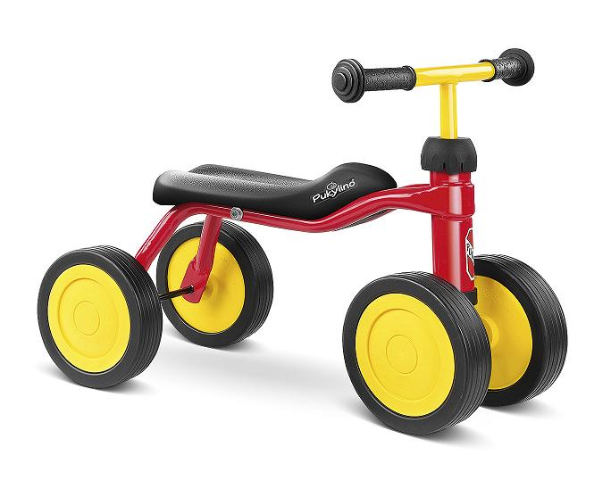
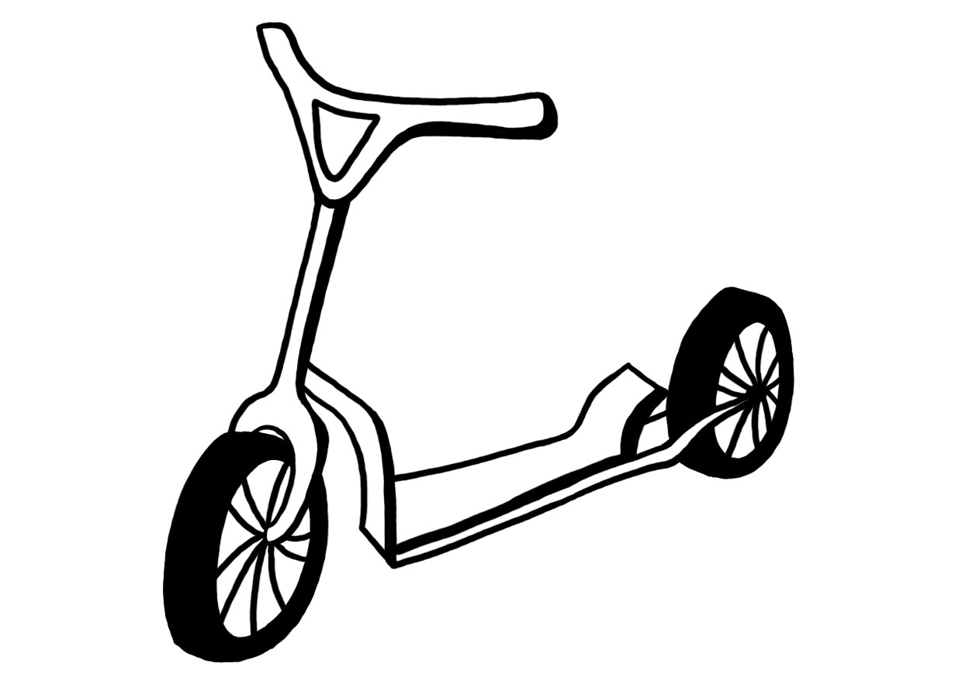
P R O P O Z I C E

9. ročníku
Merklínského dětského duatlonu

Pořadatel: obec Merklín u Karlových Varů

Termín: 6. 5. 2023 (sobota)

Místo: Merklín a okolí

Prezentace: Brána Krušných hor

Kategorie: děti do šesti let jízda 20m (na čemkoliv co má kola)
1 – 4 let 200 m jízda na čemkoliv
5 – 6 let 200 m jízda na čemkoliv
7 – 9 let 300 m běh 1 km kolo
10 – 11 let 1 km běh 2 km kolo………...1 km běh
12 – 14 let 2 km běh 4 km kolo………...1 km běh

Časový harmonogram: prezentace 9:00 – 10:00 hodin
rozprava před startem dané kategorie
start první kategorie ve 10:15 hodin

Startovné: 50,- Kč

Vyhlášení výsledků: po 12:00 hodin

Informace: 605 252 497 Michal Landiga (po 19. hodině), landoj57@seznam.cz

